《电视新闻片制作》课程考查方案
开课部门：计算机学院 所属系（教研室）： 数字媒体技术系
任课教师： 邓小光 适用班级：20 19 级 数字媒体技术 班
提交方式： 2022年6月 19日前发到学习通课程考试。
开卷☑ 闭卷£
作品☑ 上机£ 论文/报告£ 其他：
-------------------------------------------------------------
考核题目：
《新闻1+1》是中央电视台新闻频道一档深度时事新闻评论对话节目。栏目采用“新闻+评论”的模式，第一时间从时事政策、公共话题、突发事件等大型选题中选取当天最新、最热、最快的新闻话题展开评论直播分析，深入解析新闻幕后错综复杂的背景脉络，还原新闻全貌、解读事件真相，更力求以精度、纯度和锐度为新闻导向，呈现给观众最质朴的新闻。现需要大家1-3人一组，分组使用C4D软件、AE软件和EV录屏软件制作一个栏目短视频，具体包含如下3大部分。
1.新闻栏目片头
采用立方体作为基本元素，在C4D软件中构建三维场景模型，然后使用AE软件进行视频合成，并搭配上合适的背景音乐，要求至少含有起始镜头和定版镜头，如下图所示。
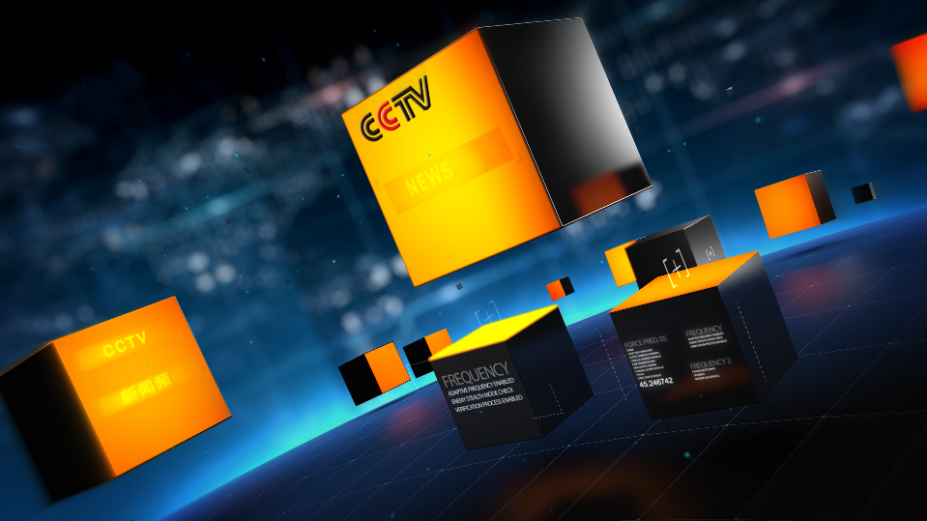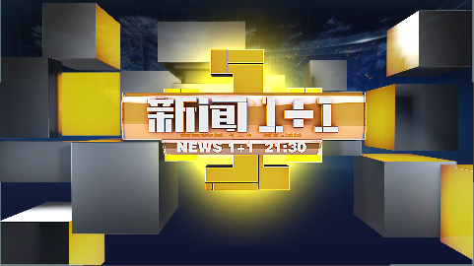
2.演播室播报视频
使用EV录屏软件录制节目开场白和播报视频，如下图所示，然后在AE软件中进行剪辑，并制作新的字幕。使用迅捷文字转语音软件制作匹配地音频文件，其内容为：“晚上好，欢迎收看正在直播的《新闻1+1》，首先我们来看1张照片，这是大学生们在食堂勤奋学习的场景，在感叹食堂环境优美的同时，也不禁要问：他们为什么不去更安静的教室学习呢？”
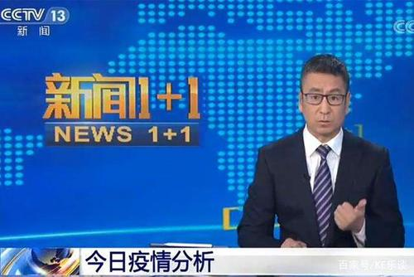
3.新闻短视频
在教学楼G座拍摄旁边的建筑工地工作视频，使用C4D软件设计制作学校建筑的三维模型效果的展示动画，然后在AE软件中进行后期合成。并使用迅捷文字转语音软件制作音频文件，其内容为：“为了改善莘莘学子的学习条件，提高高等教育的教学质量，南国商学院斥巨资新建XXXX，据悉，在明年9月份完工的XXXX，高XX米，X层，使用面积将达到XXX平方米，拥有XX间多功能教室……”

表1 期末作品设计分组表
序号 | 姓名 | 职责 | 制作任务
1 | 钟明亮 | 组长 | 全部
2 |  | 组员
3 |  | 组员
注意：以制作任务的完成质量评分，请组长谨慎填写

-------------------------------------------------------------
评分标准：
1.栏目片头的三维场景和材质创建。（25分）
2.栏目片头的动画效果（10分）
3.演播室主持人播报的配音效果（10分）
4.新闻短片的三维建筑模型和材质创建（20分）
5.AE后期合成的镜头转换和画面效果（20分）
6.视频整体美观效果（15分）

